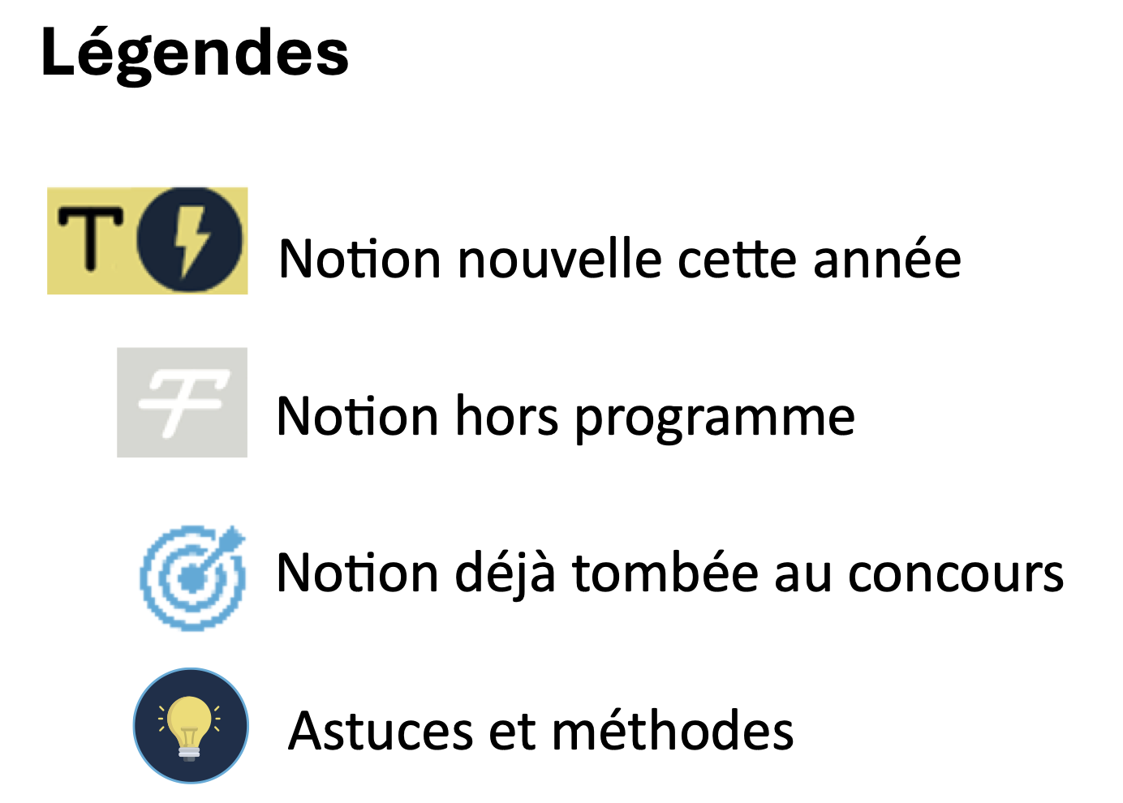
Révisions :

UNIVERSITÉ PARIS-EST CRETEIL
2025 - 2026

022 - 2023UNIVERSIT
É DE PARIS2


Pharmacologie
Fiche de cours N°13

Générique et bio-similaire


PLAN

- Les médicaments génériques

- Les médicaments bio-similaires

- Comparaisons entre bio-similaires et génériques

I. Les médicaments génériques | Présentation 1/2
Caractéristiques des génériques | - Les spécialités pharmaceutiques génériques sont des copies de spécialités pharmaceutiques originales (Princeps) qui ne sont plus couverts par un brevet  - A l’issue de la protection de 20 ans, le brevet tombe dans le domaine public et la spécialité pharmaceutique peut être copiée et commercialisée par un autre que son inventeur  - La dénomination spéciale des spécialités pharmaceutiques génériques est codifiée  - Elles sont nommées soit avec la DCI suivie du nom du laboratoire fabricant  - Soit avec un nom fantaisie suivi de « GE »  - La spécialité générique a la même composition qualitative et quantitative en principe actif et la même forme galénique que la spécialité princeps  - Les différences entre le générique et le princeps :  - Procédés de fabrication  - Excipients utilisés  - Ces excipients différents peuvent être la source de modification du comportement et du devenir du principe actif dans l’organisme et ainsi provoquer des effets thérapeutiques différents entre le générique et le princeps
La bioéquivalence | - C’est pourquoi le générique doit démontrer sa bioéquivalence avec le princeps avant toute commercialisation  - Des études cliniques spécifiques de bioéquivalence doivent être réalisées :  - Durant ces études, les paramètres pharmacocinétiques exprimant la quantité et la vitesse de passage du principe actif au niveau systémique sont analysés :  - Aire sous la courbe (AUC)  - Pic de concentration obtenue après l’administration (Cmax)  - Temps de ce pic de concentration (Tmax)  - Pour chacun de ces paramètres pharmacocinétiques, on calcule le rapport des moyennes obtenues chez les patients traités par chacun des deux médicaments  - Exemple : On calcule le rapport Moyenne AUC générique / Moyenne AUC référence  - Pour chacun de ces rapports de moyenne, on calcule l’intervalle de confiance à 90 % qui correspond à la marge d’erreur  - La bioéquivalence est prouvée si les intervalles de confiance sont compris dans la fourchette 80-125 %  - Pour les médicaments à marge thérapeutique étroite cette fourchette est réduite à 90-115%  - Si ces conditions sont remplies par la spécialité générique, l’ANSM lui délivre une AMM avec le statut de médicament générique et l’inscrit sur la liste officielle des groupes génériques  - Les médicaments dits à marges thérapeutiques étroites se caractérisent par des concentrations toxiques ou inefficaces proches des concentrations efficaces  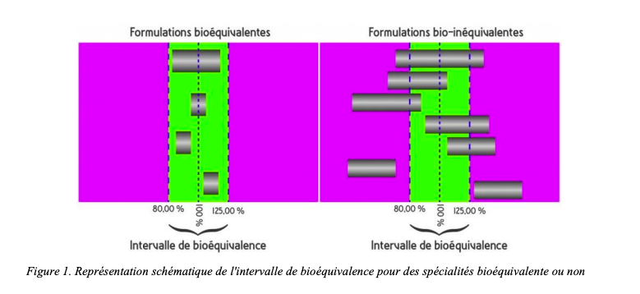  - De faibles variations de dose ou de concentration peuvent entraîner une modification du rapport bénéfices/risques

I. Les médicaments génériques | Présentation 2/2
Précaution avec les génériques | - Tout changement au cours du traitement doit être réalisé avec précaution :  - Passage d’un médicament d’origine vers un autre  - Passage d’un médicament d’origine vers une spécialité générique  - Passage d’une spécialité générique vers une autre  - L’adaptation de la posologie est sensible aussi bien pour le médicament générique que pour le médicament d’origine  - Depuis 1999, le pharmacien d’officine peut substituer :  - Délivrer une spécialité pharmaceutique différente de la spécialité pharmaceutique prescrite par le médecin  - Il faut tenir compte ou non d’excipients notoires qui peuvent entrainer des effets indésirables ou des précautions d’emploi particulières  - Attention, la substitution est impossible si le prescripteur ou le patient s’y oppose
Commercialisation des génériques | - La place occupée sur le marché par des spécialités génériques est de plus en plus importante et leur utilisation s’inscrit dans une politique de limitation des coûts et des médicaments  - En général, le prix des génériques est 35 à 50 % moins cher que celui des spécialités princeps même si le prix de ces dernières, une fois le brevet tombé dans le domaine public peut baisser pour s’aligner progressivement sur ceux des génériques voir devenir inférieur

II. Les médicaments biosimilaires | Présentation
Une production difficile | - Les médicaments biosimilaires = Copies de médicaments issus de biotechnologies qui ne sont plus couverts par leur brevet d’invention  - En raison de la complexité du processus de fabrication des médicaments biologiques, la reproduction exacte du médicament biologique de référence est impossible  - Les médicaments biologiques sont des médicaments dont la substance active est issue du vivant  - Leur production est complexe car elle s’appuie sur des cellules et des organismes vivants  - En raison de la variabilité biologique des sources de production, les différences de fabrication sont inévitables et peuvent avoir un impact sur la qualité et l’activité de ces médicaments et donc leur efficacité, leur sécurité
Les indications des biosimilaires | - Les médicaments biologiques ont une place majeure dans la prise en charge de :  - Pathologie lourde et invalidante en infectiologie  - Cancérologie  - Hématologie  - Rhumatologie  - Diabétologie  - Endocrinologie  - Hémostase
Caractéristiques des biosimilaires | - L’enjeu financier est énorme car le coût de ces bio-médicaments représente 25 % des dépenses des médicaments en France  - Sont en tête des médicaments les plus coûteux à l’hôpital et en ville  - L’autorisation de mise sur le marché pour un biosimilaire est donnée uniquement par la commission européenne sur avis de l’agence européenne des médicaments.  - Les conditions sont d’avoir des études précliniques et cliniques pour démontrer la comparabilité du biosimilaire au vu du médicament de référence en termes de :  - Qualité, Sécurité, Efficacité  - La commercialisation d’un biosimilaire est plus complexe et plus coûteuse que celle d’un générique  - Les biosimilaires sont non substituables par le pharmacien d’officine  - La substitution d’un biosimilaire est un acte placé sous la responsabilité du médecin  - En ce qui concerne la surveillance post-AMM c’est une surveillance renforcée pour les biosimilaires  - Ils nécessitent des plans de gestion de risque qui sont obligatoires  - C’est l’arrivée des biosimilaires des anticorps monoclonaux qui a vraiment marqué leur avènement avec les biosimilaires d’infliximab, d’étanercept et d’adalimumab  - Dans les domaines de la rhumatologie, gastroentérologie et dermatologie  - Puis dans les domaines de la cancérologie avec les biosimilaires de rituximab, trastuzumab et bévacizumab  - Si l’arrivée des biosimilaires réduit le risque de ruptures d’approvisionnement des produits princeps, leur intérêt est principalement économique, permettant la réduction du prix des traitements face aux princeps biologiques coûteux

III. Comparaison | Différents paramètres comparés
Tableau comparatif | - Le tableau ci-dessous résume les principales différences entre les médicaments génériques et bio-similaires  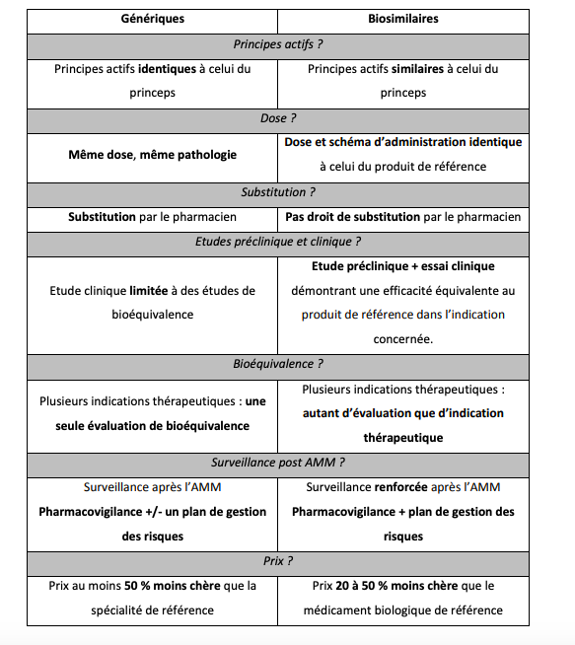

Conclusion | Bilan
A retenir | - Les médicaments biosimilaires et les médicaments génériques sont deux choses différentes  - Les médicaments génériques contiennent des ingrédients médicinaux qui sont identiques à ceux des produits de référence  - Ils sont composés de petites molécules chimiquement synthétisées  - Les médicaments biosimilaires et leur biologique de référence sont très semblables, sans être identiques  - Cela s’explique par le fait que les médicaments biologiques sont souvent de grande taille et complexes et sont fabriqués à partir de cellules vivantes plutôt qu’avec des produits chimiques  - Ils sont donc naturellement variables  - En comparaison avec le processus d’approbation des médicaments génériques, l’obtention de l’autorisation réglementaire pour un médicament biosimilaire exige plus d’études pour démontrer que le médicament biosimilaire est très semblable à son médicament biologique de référence

